Actividades Sugeridas
OBJETIVO DE APRENDIZAJE OA_4 | DESCRIPCIÓN DE LA ACTIVIDADES
Demostrar que comprende la división con dividendos de tres dígitos y divisores de un dígito:  › interpretando el resto  › resolviendo problemas rutinarios y no rutinarios que impliquen divisiones  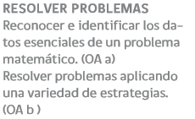 | 6.  Resuelven problemas no rutinarios relativos a restos de divisiones en contextos matemáticos. Por ejemplo, determinan la cantidad en que debiera aumentar el dividendo de 946 : 3 para que el resto de ella sea 0, y responden la siguiente pregunta: ¿existe una cantidad o hay más de una?

